Speiseplan 22.05 – 26.05.2023

MO | Speckknödelsuppe  Hühnerfleisch mit Gemüsereis und buntem Salat  Obst | A C L  A C G | 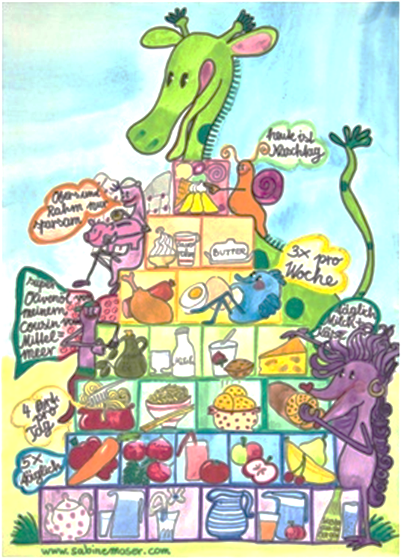
DI | Rohkost  Naturschnitzel mit Semmelknödel und Sauce  Obstkompott | G  A G M
MI | Tomatenreissuppe  Gemüsetortellini mit Kräutersauce und Fitnesssalat  Mürbteig – Topfen – Kuchen | AL  A C M  A G C
DO | Eintropfsuppe  Bratwürstel mit gerösteten Erdäpfeln und Rahmgemüse  Obst | A  A G L
FR | Kartoffelsuppe  Scheiterhaufen mit Kompott  Brot mit Aufstrich | A L G  A C G  A G

10

Änderungen vorbehalten

